SOUVENIRS

ESCUELA QUÍMICA Y FARMACIA - UNIVERSIDAD DE VALPARAÍSO

ESPECIFICACIONES TÉCNICAS

1. Antecedentes
La Escuela de Química y Farmacia de la Universidad de Valparaíso requiere adquirir souvenirs institucionales destinados a actividades de difusión, representación y/o vinculación institucional.
Los productos deberán cumplir con las características técnicas y estándares de calidad indicados en la presente solicitud.

2. Requisitos de la oferta
Los proveedores interesados deberán considerar obligatoriamente las siguientes condiciones:
- Despacho incluido: El valor ofertado deberá considerar el despacho de la totalidad de los productos hasta el siguiente domicilio:
Facultad de Farmacia, Universidad de Valparaíso
Av. Gran Bretaña N°1093, Playa Ancha, Valparaíso.

- Rubro del proveedor: El proveedor deberá pertenecer al rubro correspondiente a la comercialización y/o fabricación de los productos ofertados.

- Cotización formal: Se deberá adjuntar cotización formal que detalle claramente los productos ofertados, cantidades, valores unitarios, valor total y cualquier otro costo asociado.
La presentación de la cotización formal es un requisito obligatorio. En caso de no adjuntarse, la oferta no será evaluada.

- Cumplimiento de especificaciones: Los productos ofertados deberán ajustarse a las características técnicas solicitadas y cumplir con un estándar de calidad adecuado para uso institucional.

3. Identificación institucional
Todos los productos deberán incorporar el logo institucional de la Universidad de Valparaíso, de acuerdo con las indicaciones que serán entregadas al proveedor una vez adjudicada la Orden de Compra.
El logo y sus especificaciones de aplicación serán proporcionados oportunamente por la institución.

4. Evaluación de las ofertas
Se priorizarán aquellas ofertas que:
- Cumplan íntegramente con las características técnicas solicitadas.
- Presenten un estándar de calidad acorde con el uso institucional requerido.
- Incluyan cotización formal obligatoria.
- Consideren el despacho hasta el domicilio indicado, sin costos adicionales para la institución.

5. Consideraciones generales
El proveedor deberá garantizar que los productos entregados correspondan a lo ofertado y cumplan con las especificaciones solicitadas.
Cualquier diferencia entre las características del producto ofertado y las características requeridas deberá ser informada claramente en la cotización.
La entrega de los productos deberá coordinarse con la Facultad de Farmacia de la Universidad de Valparaíso, de acuerdo con las condiciones establecidas en la Orden de Compra.

- Tazón 380 ml (según modelo adjunto)
Tapa plástica a presión
Base de corcho
Cantidad: 50 unid.
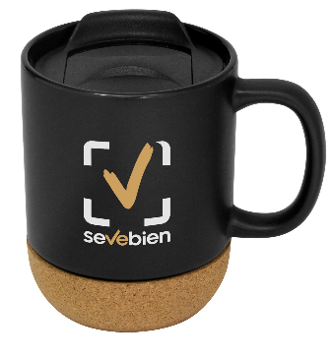

- TERMO ACERO INOXIDABLE (según modelo adjunto)
Cantidad: 5 unid.

Especificaciones Técnicas
- Capacidad: 500 ml, con tapa dosificadora de seguridad.
- Material: acero inoxidable con cuerpo metalizado.
- Tamaño: diámetro 7,5 cm, alto 24,2 cm.
- Impresión: full color.
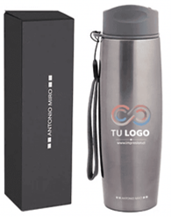

- Cuaderno Ecológico ½ Oficio con lápiz

Cantidad: 40 unid.

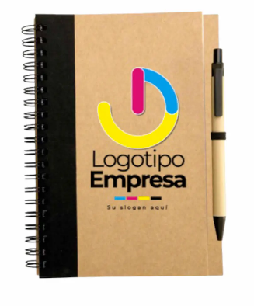

- Bolsa de papel Kraft 28x36x13 cm

Cantidad: 50 unid.

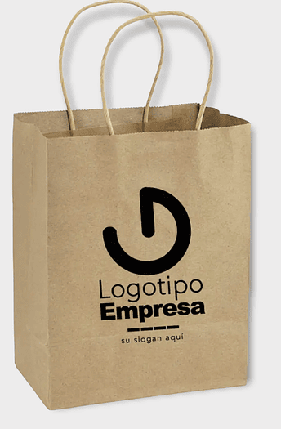

- Pelota Antiestrés

Cantidad: 200 unid.
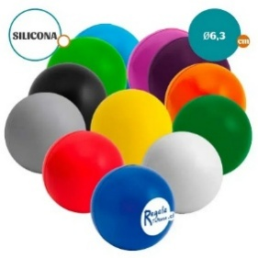

- PENDÓN TIPO ARAÑA

Cantidad: 1 unid.

Especificaciones Técnicas
- Material estructura: Aluminio y poliéster que garantice resistencia y estabilidad.
- Medida: 2×1 m
- Impresión de alta calidad
- Lona para transportar
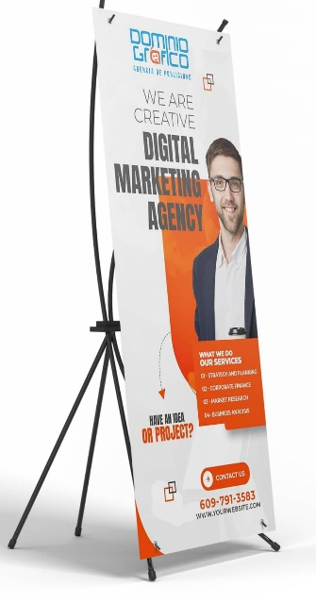

- Galvano Cristal con base de Madera
Cantidad: 8 unid.

Especificaciones Técnicas

- Medidas: Alto 22 cms x 15cms de ancho
- Grabado Laser
- Logo y Texto
- Caja de entrega.



GALVANO DE TERCIOPELO
Cantidad: 1 unid.

Especificaciones Técnicas

- Medidas: 18cms x 13 cms 4 cms
- Incluir: Grabado Láser Logo y Texto Fullcolor

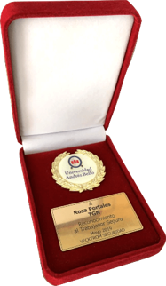

GALVANO DE CRISTAL
Cantidad: 1 unid.

Especificaciones Técnicas

- Medidas: 23cms de alto x 18cms de ancho
- Grabado Láser
- Logo y Texto
- Caja de entrega.



Llavero Metálico (según modelo adjunto)

Cantidad: 50 unid.

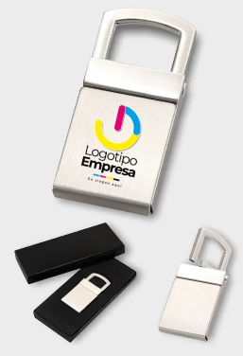

Tazón Cerámico 330 ml

Blanco interior, con asa y cuchara de color (según modelo adjunto).

Cantidad: 15 unid.
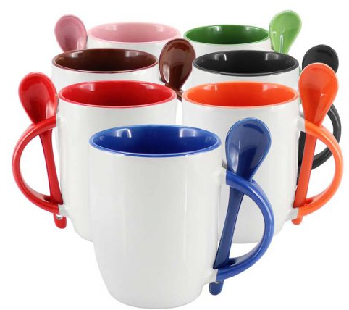

Lápiz corporativo con gancho para colgar.

Cantidad: 50 unid.
